Terminale STL Sciences physiques et chimiques de laboratoire
Activité expérimentale : Détermination de l’enthalpie de combustion du butane
Classe :  Terminale | Enseignement :  Physique-chimie STI2D-STL
THEME du programme : Transport

Résumé du contenu de la ressource.

Cette activité expérimentale met en œuvre la capacité exigible du programme : « Déterminer expérimentalement l’énergie libérée au cours de la combustion d’un hydrocarbure, puis confronter le résultat à la valeur tabulée », présente dans le thème transport. Elle nécessite la mise en œuvre conjointe d’une démarche expérimentale et d’une démarche d’investigation (appropriation de documents, utilisation de connaissances acquises précédemment, en 1ère STL notamment, développement d’un raisonnement scientifique en plusieurs étapes, regard critique sur un résultat expérimental…) En outre, elle permet une sensibilisation aux enjeux environnementaux (nouveaux carburants, recyclage des métaux…)

Une grille d’évaluation par compétence est proposée en dernière page.

Condition de mise en œuvre.

Salle de travaux pratiques
Durée : 2h

Mots clés de recherche : combustion, transfert d’énergie, carburant, voitures, pictogrammes de sécurité…

Fiche à destination des enseignants
Terminale STL
Activité expérimentale : Détermination de l’enthalpie de combustion du butane
Type d'activité | Contrôle
Références au programme : | Thème : Transport  Sous thème :  Mise en mouvement
 | Notions et contenus  - Transformation chimique et transfert d’énergie sous forme thermique. Combustion. | Capacités exigibles  - Citer différents carburants utilisés.  - Utiliser le modèle de la réaction chimique pour prévoir les quantités de matière nécessaires et l’état final d’un système.  - Déterminer expérimentalement l’énergie libérée au cours de la combustion d’un hydrocarbure, puis confronter le résultat à la valeur tabulée.
Compétences  mises en œuvre | - S’approprier  - Réaliser  - Valider  - Communiquer  - Etre autonome, faire preuve d’initiatives
Conditions  de mise en œuvre | Durée : 2h en salle de travaux pratiques

Fiche à destination des élèves

Document 1 : Des voitures au gaz
La voiture ressemble à s’y méprendre à un véhicule essence comme un autre. Mêmes sensations, même capacité d’accélération, même prise en main… Sauf que ce n’est pas tout à fait un véhicule essence, encore moins diesel. Il s’agit d’une voiture roulant au gaz (et aussi à l’essence, on parle de bicarburation), une Fiat Tipo GPL en l’occurrence, l’un des quelques modèles disponibles à la vente en France en 2017.
Butane-propane issus des champs pétrolifères (GPL pour gaz de pétrole liquéfié) ou méthane (GNV pour gaz naturel véhicules)… Et si le gaz représentait une alternative futée aux moteurs thermiques classiques sous les feux du scandale du diesel : pas d’émission de particules cancérigènes, peu d’oxydes d’azote rejetés, un prix au litre 30 % moins élevé et 15 à 20 % de moins de CO₂ émis. Plus de 25 millions de véhicules au gaz roulent dans le monde et, pour prendre le seul GPL, le nombre de véhicules en circulation a augmenté de 40 % au cours des six dernières années.
A ces avantages par rapport à l’essence et au diesel s’ajoutent de vrais atouts si l’on compare à l’électrique. Un plein réalisé en deux minutes, des véhicules vendus au prix d’une voiture essence, une autonomie record et des infrastructures déjà bien présentes. Une station de carburants sur sept est équipée en France de pompes GPL (soit un total de 1 750) et un réseau de stations GNV est en passe de voir le jour dans l’Hexagone.
Des transporteurs séduits, mais pas les particuliers : Le 6 avril dernier, le géant pétrolier Total a commencé à distribuer du GNV en France, avec l’inauguration d’une première station à Nantes. De son côté, le groupe gazier Engie développe son réseau de stations de gaz naturel véhicules, avec plus de 140 stations existantes et un objectif de 20 nouvelles stations dans les douze prochains mois. Engie a annoncé l’an dernier vouloir investir 100 millions d’euros d’ici à 2020 pour la construction de 100 stations en Europe, dont 50 en France.

Le Monde économique, 14 avril 2017

Document 2 : Le recyclage des canettes
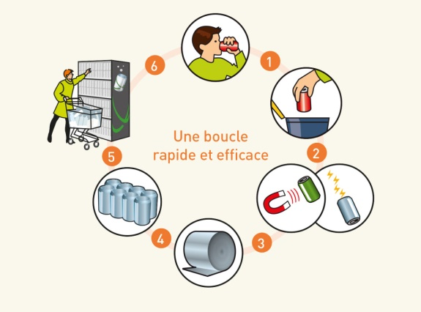
Chaque année, 250 milliards de canettes sont consommées à travers le monde. Un français en consomme en moyenne 77 par an. Les canettes sont fabriquées à partir d’aluminium ou d’acier. Quel que soit le matériau utilisé, elles sont 100% recyclables et peuvent être réutilisées à l’infini. Le cycle de recyclage des canettes est particulièrement court : en 60 jours, une canette bien triée peut faire son retour dans les rayons ! Actuellement en France, 67% des canettes sont recyclées.

Une fois jetée dans le bac de tri ou dans une box « Chaque Canette Compte »⁽¹⁾, la canette usagée rejoint un centre de tri et elle est isolée des autres déchets d’emballages. Les canettes en acier sont attirées par aimant, ce qui n’est pas le cas des canettes en aluminium⁽²⁾. Les boîtes en aluminium rejoignent des fonderies dédiées à différentes applications (automobile, emballage, fenêtre). Celles spécialisées dans les alliages de boîtage livrent des plaques à laminer qui sont transformées en bobines⁽³⁾. Les boîtes en acier sont acheminées vers les aciéries. Là, l’acier est enfourné, puis laminé pour être transformé en bobines⁽³⁾, barres ou fils selon l’utilisation (électroménager, construction, automobile, emballage). Les bobines d’acier ou d’aluminium servent à fabriquer des boîtes⁽⁴⁾ qui sont acheminées vers les lignes de remplissage d’où elles sortent pour être vendues aux consommateurs dans les différents circuits de distribution⁽⁵⁾, puis consommées⁽⁶⁾.

D’après les sites lemontri.fr et chaquecanettecompte.fr

Document 3 : Le butane
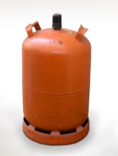
Le butane est un hydrocarbure de formule brute C₄H₁₀. Il est principalement utilisé comme combustible à usage domestique (gazinière, chauffage d’appoint…) et est généralement conditionné en bouteille de 13 kg (Image ci-contre). Sa combustion dans le dioxygène de l’air produit du dioxyde de carbone et de l’eau en phase gazeuse. La réaction est fortement exothermique.
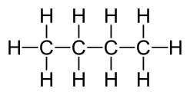
Formule développée :

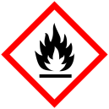
Pictogrammes de sécurité associés :

D’après wikipédia
Matériel disponible :

Un briquet contenant du butane, une canette, un aimant, un thermomètre électronique, de l’eau, une éprouvette, une balance, une potence et des pinces.

Données :

Masses molaires : M(C) = 12,0 g.mol⁻¹ ; M(H) = 1,0 g.mol⁻¹ ; M(O) = 16,0 g.mol⁻¹
Capacité calorifique de l’eau : c_{eau} = 4180 J/kg/°C
Capacité calorifique du fer : c_{fer} = 460 J/kg/°C
Capacité calorifique de l’aluminium : c_{alu} = 920 J/kg/°C

Problème : A l’aide des documents ci-dessus, de vos connaissances et du matériel disponible, déterminer l’énergie libérée par la combustion d’une mole de butane.

Organisation de votre travail et de votre compte-rendu :

- Proposer un ou des protocoles expérimentaux permettant de répondre à la question posée.
- Réaliser les expériences après validation des protocoles par votre professeur.
- Indiquer les résultats de vos expériences.
- Faire un schéma légendé pour chacune des expériences proposées.
- Ecrire l’équation de la réaction mise en jeu lors de l’expérience principale.
- Faire les calculs permettant de répondre à la question posée.
- Comparer le résultat à la valeur tabulée et commenter. L’enthalpie de combustion du butane à 25°C et sous 1 bar est de - 2900 kJ/mol.

Question bonus : Déterminer la masse de dioxyde de carbone produite au cours de l’expérience.

Grille d’évaluation :

Compétence | Capacités et attitudes | A(3pts) | B(2pts) | C(1pt) | D(0pt)
Analyser | -Proposer un protocole pour répondre à la question.
Réaliser  Coefficient 2 | -Mettre en œuvre le protocole.  -Manipuler dans le respect des règles de sécurité.  -Dessiner un schéma du dispositif expérimental.  -Utiliser correctement le matériel.  -Ecrire l’équation de la réaction.  -Réaliser des mesures.  -Effectuer des calculs.
Valider | -Vérifier que le résultat soit cohérent avec la valeur attendue.  -Analyser le résultat de façon critique.
Communiquer | -Rendre compte des résultats des travaux réalisés.  -Présenter, formuler les résultats des mesures et des calculs.  -Commenter le résultat final de manière claire et précise.
Etre autonome, faire preuve d’initiatives | -Travailler en binôme.  -Demander une aide pertinente.
Présentation, soin du compte-rendu et orthographe : 2 points

